АДМИНИСТРАЦИЯ МУНИЦИПАЛЬНОГО ОБРАЗОВАНИЯ
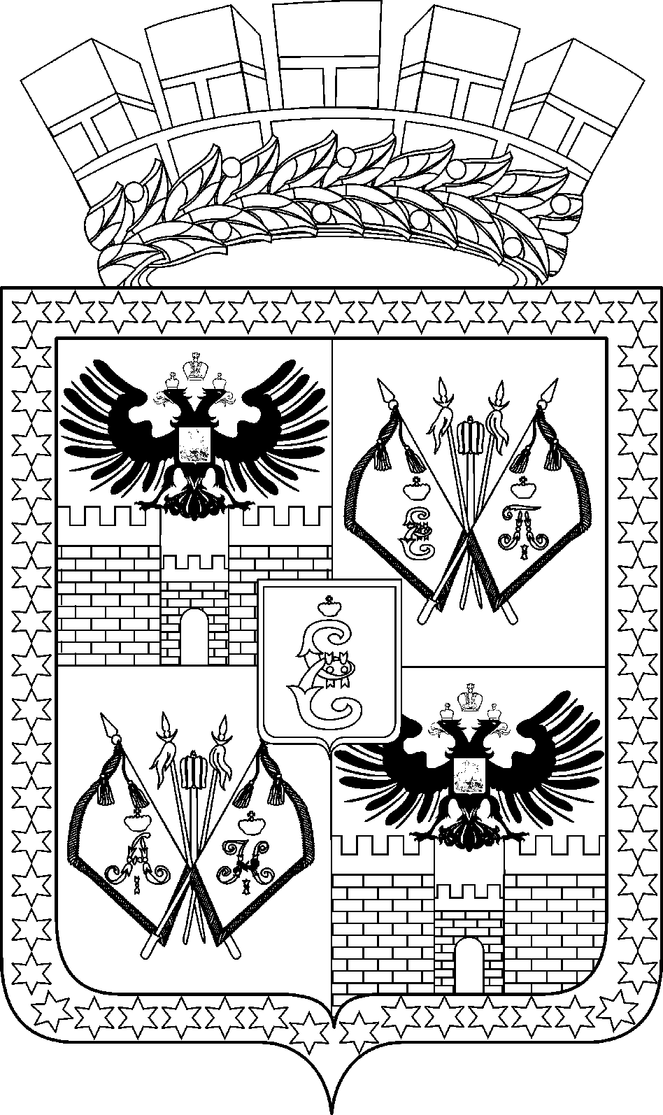
ГОРОД КРАСНОДАР

ПОСТАНОВЛЕНИЕ
№ _
г. Краснодар

Об утверждении административного регламента предоставления администрацией муниципального образования
город Краснодар муниципальной услуги «Предоставление водных объектов или их частей, находящихся в собственности муниципального образования город Краснодар, в пользование на основании договоров водопользования»

В соответствии с Федеральным законом от 27.07.2010 № 210-ФЗ «Об организации предоставления государственных и муниципальных услуг», постановлением Правительства Российской Федерации от 20.07.2021 № 1228 «Об утверждении Правил разработки и утверждения административных регламентов предоставления государственных услуг, о внесении изменений в некоторые акты Правительства Российской Федерации и признании утратившими силу некоторых актов и отдельных положений актов Правительства Российской Федерации», постановлением администрации муниципального образования город Краснодар от 30.11.2021 № 5239 «Об утверждении Порядка разработки и утверждения административных регламентов предоставления администрацией муниципального образования город Краснодар муниципальных услуг и внесении изменений в постановление администрации муниципального образования город Краснодар от 23.12.2011 № 10323 «Об утверждении Порядка разработки и утверждения административных регламентов предоставления администрацией муниципального образования город Краснодар муниципальных услуг, разработки и утверждения административных регламентов осуществления администрацией муниципального образования город Краснодар муниципального контроля» п о с т а н о в л я ю:
1. Утвердить административный регламент предоставления администрацией муниципального образования город Краснодар муниципальной услуги «Предоставление водных объектов или их частей, находящихся в собственности муниципального образования город Краснодар, в пользование на основании договоров водопользования» (прилагается).
2. Департаменту информационной политики администрации муниципального образования город Краснодар (Лутай) официально опубликовать настоящее постановление путём размещения на официальном Интернет-портале администрации муниципального образования город Краснодар и городской Думы Краснодара.
3. Настоящее постановление вступает в силу с 01.09.2025 после его официального опубликования.
4. Контроль за выполнением настоящего постановления возложить на заместителя главы муниципального образования город Краснодар М.В.Онищенко.

Глава муниципального образования
город Краснодар Е.М.Наумов

